Yohanes Walwiyo Pramuviadi

**Perancangan Aplikasi Administrasi RT 08 Berbasis Website**

1. **Tema**

Pada era digital seperti sekarang, teknologi informasi telah menjadi bagian integral dari berbagai aspek kehidupan. termasuk dalam pengelolaan administrasi di lingkungan perumahan. Salah satu entitas penting dalam struktur administrasi perumahan adalah RT (Rukun Tetangga). RT bertanggung jawab atas berbagai kegiatan administratif seperti pencatatan data penduduk, pengaturan keamanan lingkungan, pelaporan kegiatan sosial dan keamanan, serta distribusi informasi kepada warga.Namun, masih banyak RT yang menghadapi tantangan dalam mengelola administrasi secara efisien dan efektif salah satunya RT di lingkungan tempat tinggal saya yang masih menggunakan proses manual dalam melakukan pelayanan sehingga seringkali rentan terhadap kesalahan, memakan waktu, dan kurang optimal dalam mendukung komunikasi antarwarga serta RT itu sendiri. Keterbatasan ini menjadi pembenaran untuk merancang dan mengimplementasikan solusi berbasis teknologi informasi yang dapat meningkatkan efisiensi dan efektivitas administrasi RT.

Oleh karena itu saya berinisiatif untuk membuat aplikasi berbasis website sebagai alat untuk mempermudah administrasi RT bernama RT8 connect yang diharapkan sebagai solusi dalam memberikan berbagai manfaat termasuk aksesibilitas yang lebih baik, kemudahan dalam pengelolaan data, peningkatan komunikasi antarwarga dan RT, serta penggunaan sumber daya yang lebih efisien. Dengan memperhatikan kebutuhan akan peningkatan efisiensi administrasi RT dan potensi solusi yang ditawarkan oleh teknologi informasi, maka penelitian ini akan memfokuskan pada perancangan aplikasi administrasi RT berbasis website. Melalui pengembangan aplikasi ini, diharapkan dapat meningkatkan kualitas pengelolaan administrasi di tingkat RT, memberikan kemudahan akses informasi bagi warga, serta memperkuat hubungan antara warga dan pihak RT dalam rangka membangun lingkungan perumahan yang lebih terorganisir dan berkualitas.

1. **Cara Kerja dan deskripsi tampilan Website**

Dalam website RT8 Connect memiliki fitur pelayanan Administrasi Warga berupa pembuatan surat keterangan dan Konfirmasi Pembayaran Iuran Bulanan. Tetapi sebelum itu user/pengguna diharapkan untuk login menggunakan nama lengkap dan NIK berikut screenshoot beberapa tampilan websitenya :

1. Tampilan halaman login

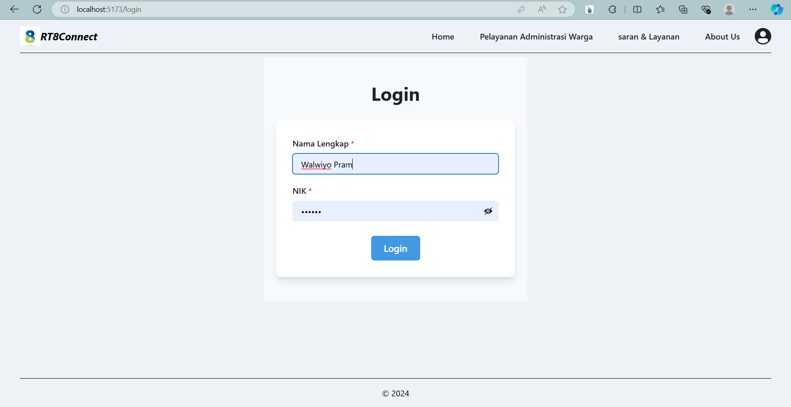

1. Tampilan halaman Pelayanan administrasi warga

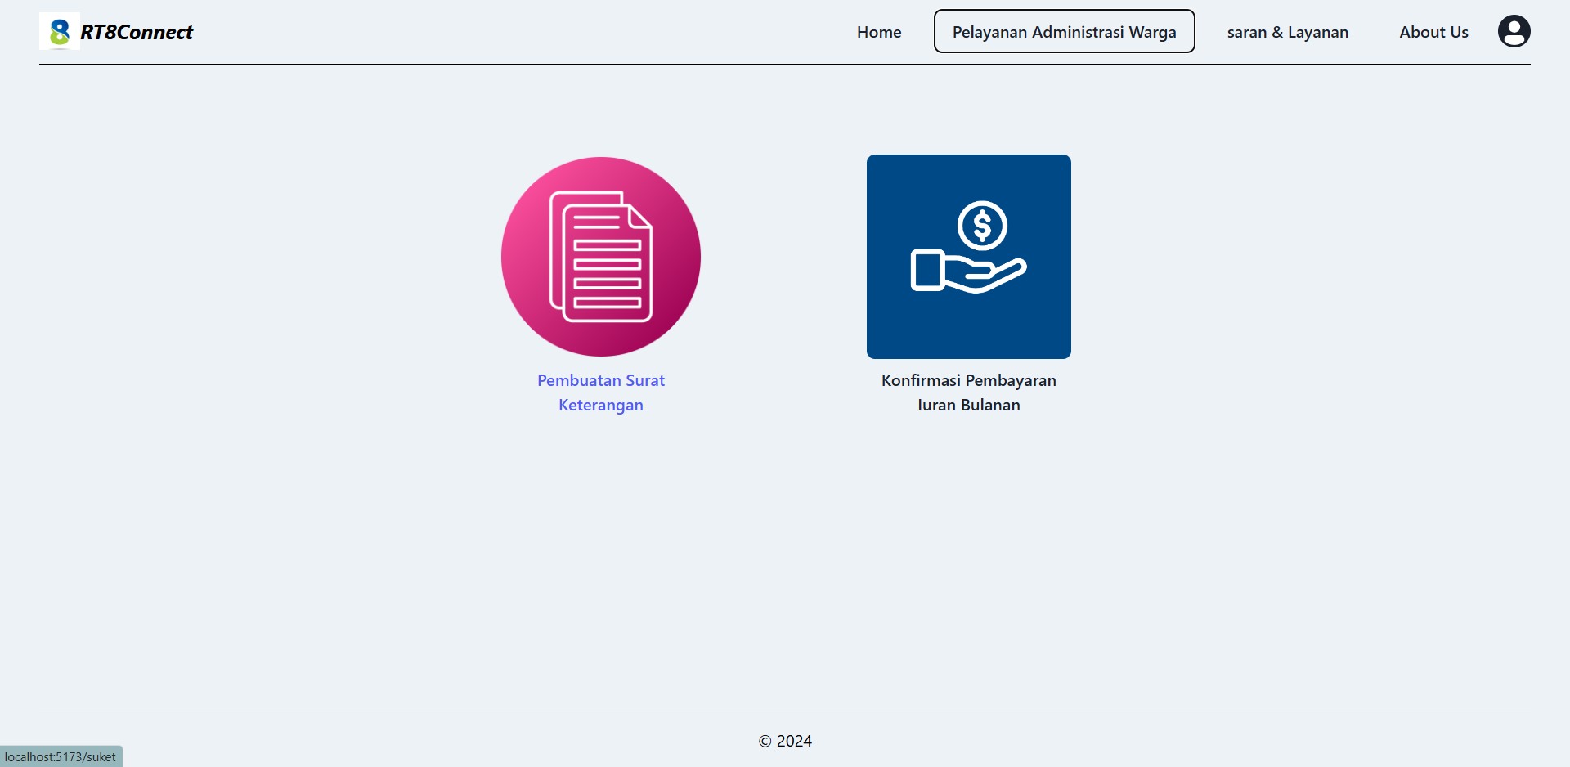

1. Halaman form surat keterangan

Dalam pembuatan surat keterangan user diwajibkan untuk mengisi form surat keterangan .

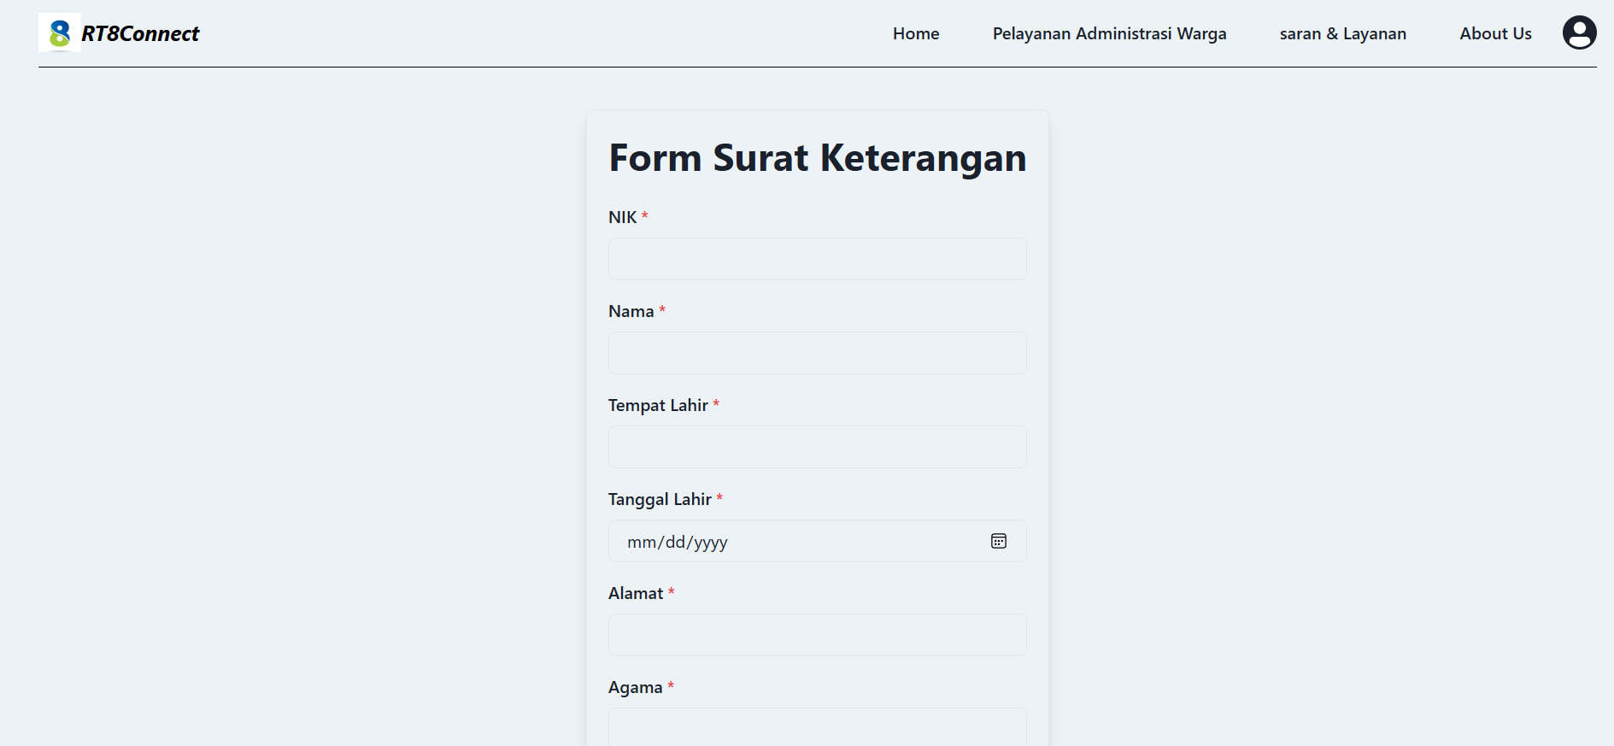

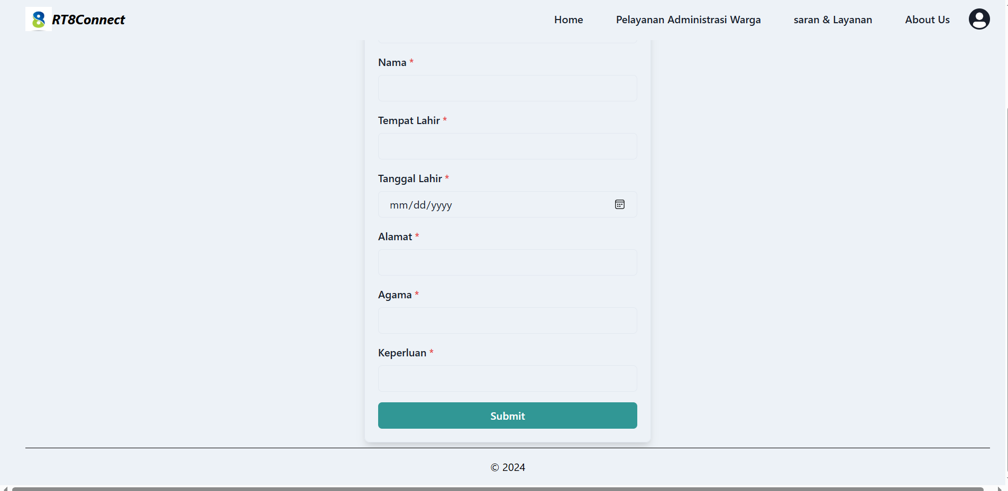

1. Halaman konfirmasi Pembayaran iuran bulanan

Fitur ini mempermudah proses pengelolaan iuran bulanan. Sistem kami memungkinkan warga untuk melakukan konfirmasi pembayaran iuran bulanan secara online, memastikan transparansi dan kemudahan bagi warga maupun pengurus. Beriut tampilan halamannya

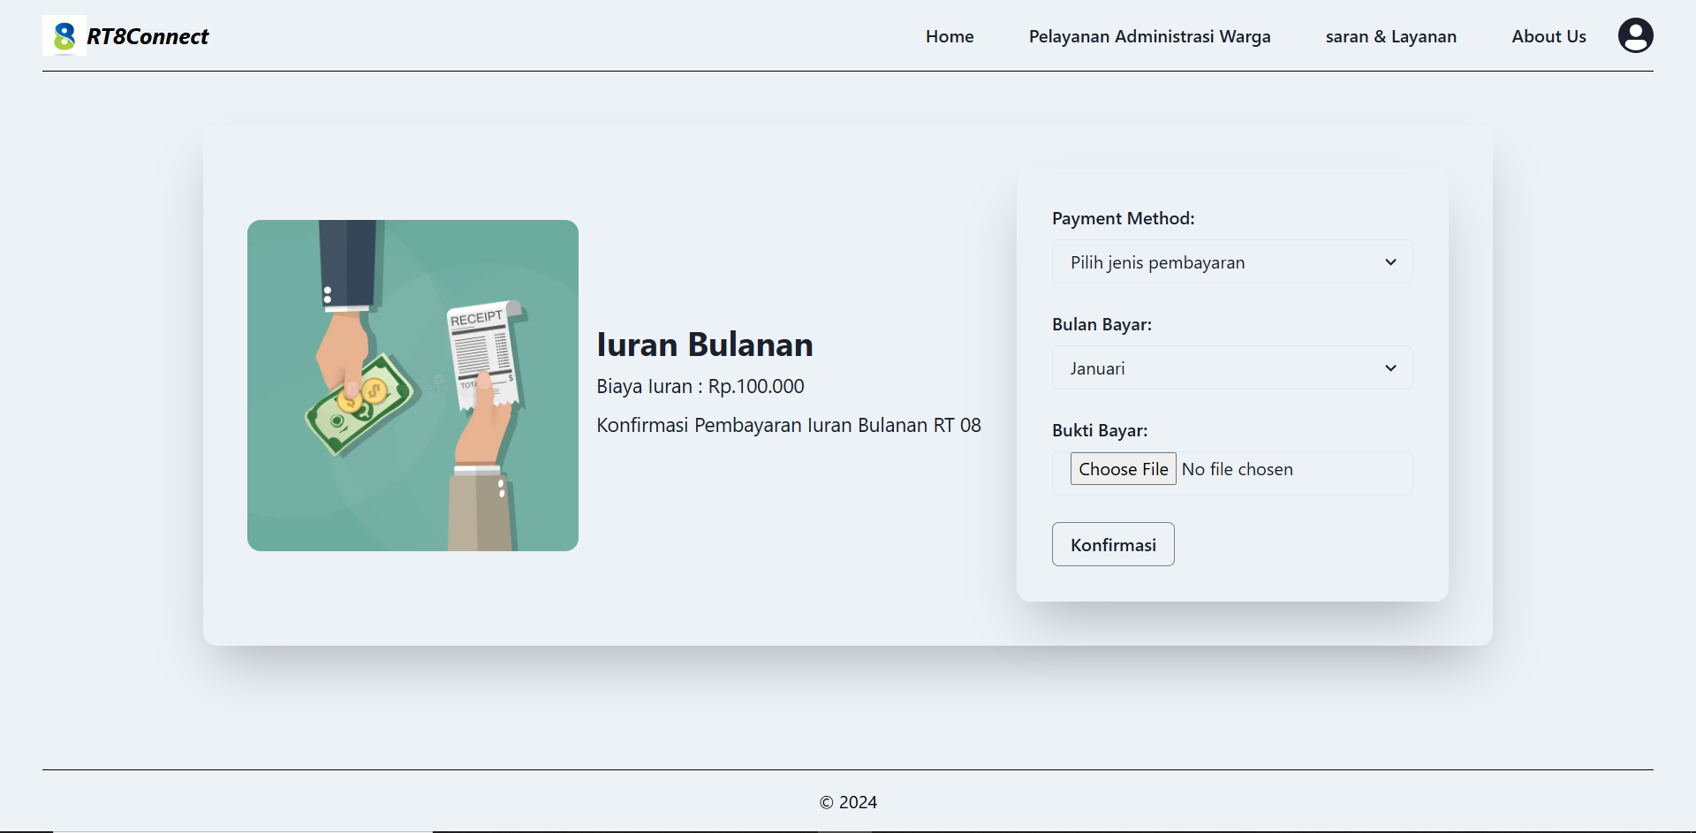

1. Fitur saran dan layanan

Fitur ini mempermudah warga dalam melakukan layanan komunikasi antara warga dan pengurus RT berikut tampilan halamannya

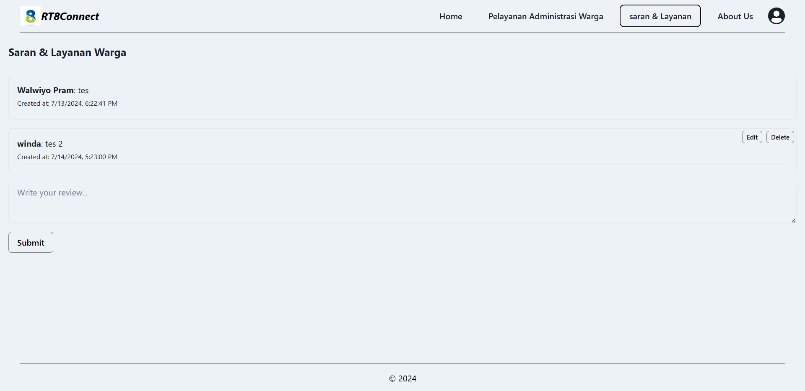

1. Fitur Lainnya

Fitur lainnya yaitu biodata user , riwayat pembuatan surat keterangan , riwayat konfirmasi iuran bulanan dan massages.

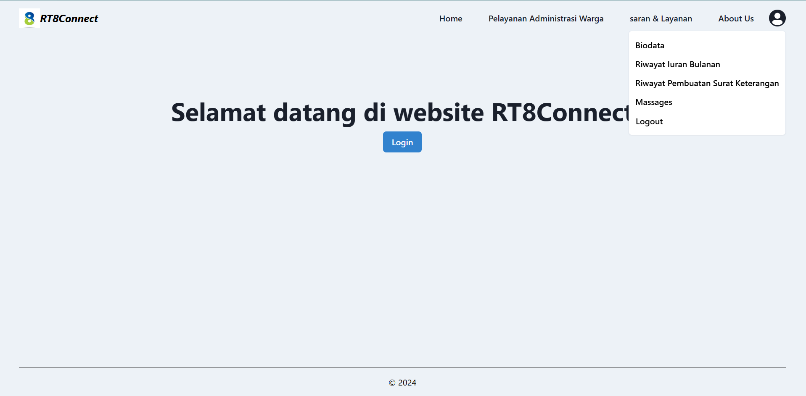

Selain itu terdapat juga halaman admin yang dimana hanya pengurus RT yang dapat mengakses halaman admin , berikut tampilannya

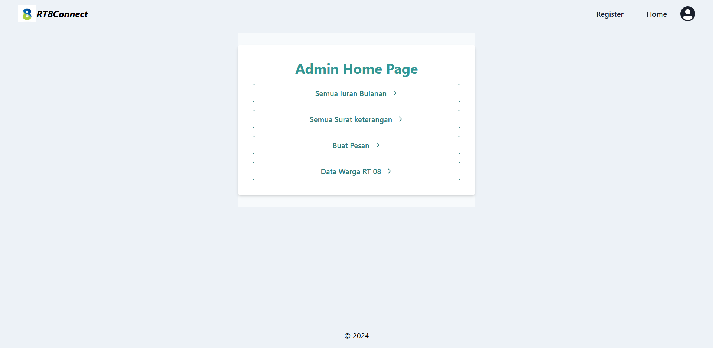

Fitur pada halaman admin :

1. Register 🡪